F 1 - HISTORIA – Prof. Marcela Pérez Banchero - grupo: 3º
ARÓSTEGUI, Julio, Et Alter, El Mundo Contemporáneo: Historia y Problemas, Ed. Biblos, Crítica, Barcelona, 2001
DELGADO, Gloria, El mundo moderno y contemporáneo, de la era moderna al siglo imperialista, tomo I, ed. Pearson, Prentice hill, México, 2005.
DE PRIVITELLIO, et alter, Historia del mundo Contemporáneo. Ed. Santillana, Polimodal, 2004,
GARCÍA, Margarita, Historia del Mundo Contemporáneo, Ed. Vicens Vives, Madrid, 2004.
LÓPEZ, SORIANO, Et Alter, (Coord) Historia Universal, ed. Sol 90, Madrid, España, 2006,
De lo inicios de la industrialización a la expansión del capitalismo industrial

EN las últimas décadas del siglo XVIII, tuvo lugar en Europa lo que se ha denominado la “Doble Revolución”-francesa e industrial- que propulsó cambios estructurales en la política y en la economía, lo que llevó a que los historiadores consideraran el fin de una época –Moderna- y el comienzo de otra -Contemporánea-, en la que las sociedades experimentarán grandes cambios… y se configurarán los lineamientos del siglo XX.
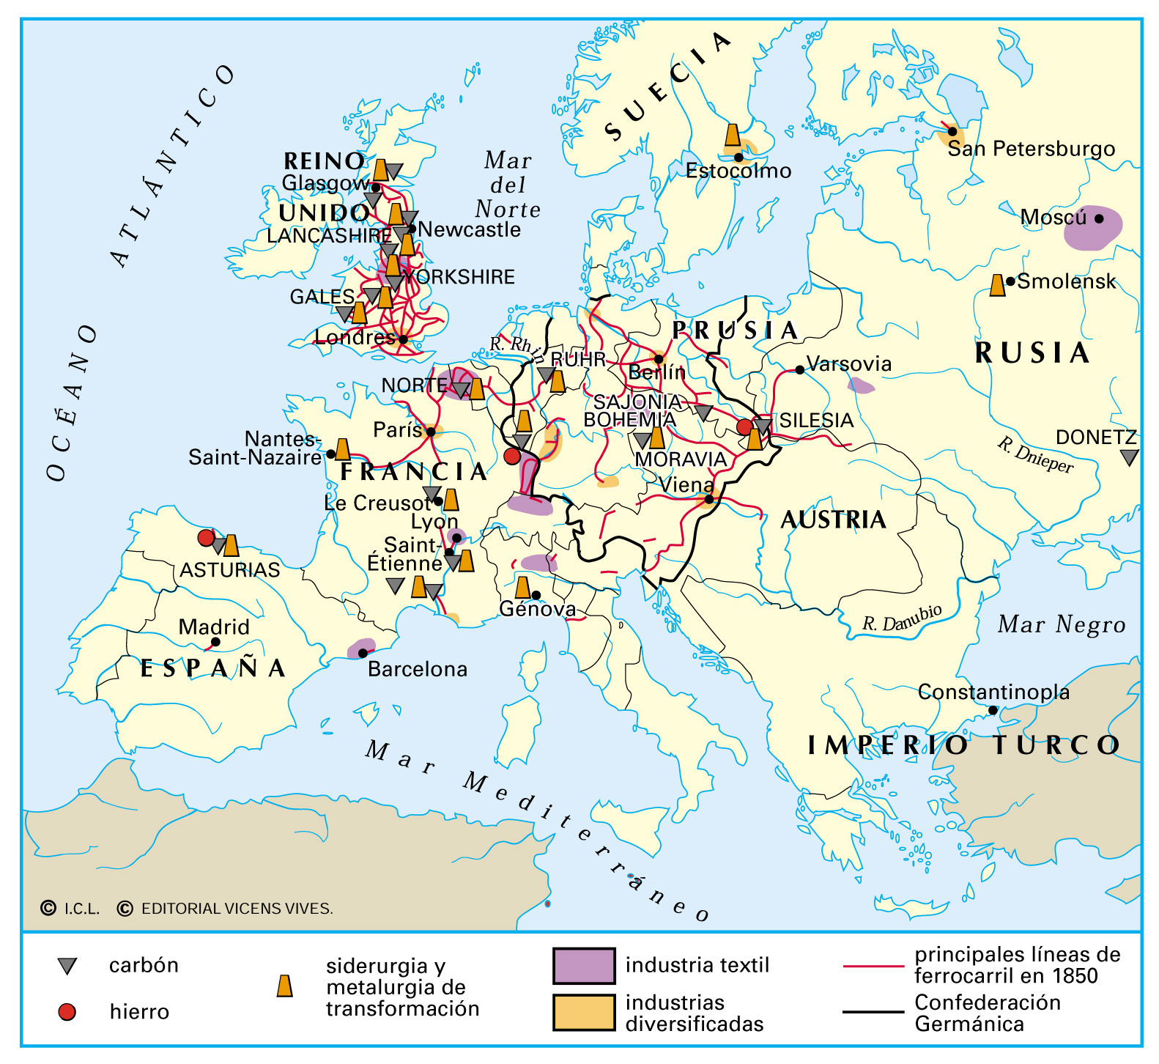
La Revolución Industrial es un proceso de cambio económico y técnico originado y desarrollado en Gran Bretaña entre 1780 y 1850, y difundido más tarde a la Europa continental y a otras partes del mundo. La expansión de este fenómeno técnico-económico conduce a una segunda fase que, ocurrida entre 1850 y 1895, aparte de incluir un mayor número de países, se caracteriza por el aumento y diversificación de la tecnología, con profundas transformaciones en todos los ámbitos de la vida humana. En su primera fase, este proceso trajo consigo cambios de gran magnitud en las sociedades occidentales y significó el paso de la producción realizada por individuos solos o en grupos pequeños en el ámbito doméstico, que utilizaban herramientas manuales, a la producción realizada por grupos organizados en fábricas y mediante la utilización de maquinaria industrial accionada por vapor.
Aunque la Revolución Industrial tiene como fecha de inicio el año de 1780, no fue un movimiento súbito como el que suelen presentar las revoluciones políticas, sino un proceso gradual derivado de los avances científicos de etapas anteriores. Implicó no sólo la transformación de las actividades industriales sino también cambios simultáneos en el resto de las ramas productivas y en el ámbito social.

1.- Luego de leer el texto, busca cuáles fueron las industrias características de una y otra fase en las que se divide la Revolución Industrial. 2. Según tus conocimientos y opinión: ¿Por qué tiene tanta importancia esta Revolución?

Ejercicio:
3.- En una línea de tiempo, establece las fechas en que surgieron algunos íconos tecnológicos que caracterizan a la Revolución Industrial. A modo de ejemplo y como punto de partida, ubicamos la significativa “MAQUINA A VAPOR” de James Watt (1769)… tu eliges los demás ejemplos y alguno muy significativo para el final…

Texto 2: EL SIGLO XIX, la aceleración de los cambios

En la segunda mitad del siglo XIX, Europa se encaminó decididamente hacia la modernidad. La industrialización pobló el continente de chimeneas, y los avances científicos, aplicados a la producción, se convirtieron en grandes innovaciones técnicas que impulsaron el comercio y las comunicaciones, con una dimensión internacional nunca conocida hasta entonces. La fe en el progreso prometía un bienestar sin límites. Sin embargo, el desarrollo de la industria trajo consigo el crecimiento de la clase obrera, cuyas demandas y reivindicaciones inquietaron a la burguesía. Como un signo de los tiempos, surgieron corrientes ideológicas que rechazaban el capitalismo y trazaron un horizonte de utopías.
La población se multiplicó, la esperanza de vida al nacer se prolongó, la mujer se incorporó al sistema productivo, y el cambio amenazó los privilegios masculinos, afectó a la familia tradicional, modificó las pautas educacionales y, en aras de una mayor democracia, incluso la misma vida política.
Durante la segunda mitad del siglo XIX, la industrialización europea alcanzó enormes proporciones. La competencia de los diversos estados por los mercados internacionales llevó a la industria a un alto nivel de esplendor.
Desde 1830 se generalizó en Europa la producción industrial masiva, que se había iniciado ya con anterioridad. Los progresos más fecundos se dieron en la industrialización de Gran Bretaña. Del 1830 a 1880, la economía británica sufrió cambios radicales en la producción de bienes de todo tipo, y el trabajo artesanal dio paso definitivamente a la producción industrial masiva. Los estados continentales se incorporaron al proceso de industrialización a lo largo del siglo XIX.
Nacía el capitalismo entendido como una producción masiva de mercancías destinadas a la venta. Un sistema, por tanto, necesariamente expansivo, con tendencia a la internacionalización en búsqueda de nuevos mercados, donde exportaba el propio modelo económico. Sin embargo, cuando esa elevada producción no podía venderse y quedaba bloqueada, se producían graves crisis que los estados se veían incapaces de resolver.

Luego de leer el texto:
- Busca cuáles fueron las principales transformaciones en materia de generación de energía en la Segunda Fase de la Revolución.
- Al convertirse el capitalismo en una “producción masiva de mercancías” y agotarse el mercado rápidamente, hacia dónde se “expande” y “Cómo”?

En este mapa: Europa y el progreso de la Industrialización.

Ejercicio: Observa el mapa
e identifica en él, las zonas más industrializadas,
cuáles son las principales industrias,
y qué regiones son de escasa participación en este proceso:

GRANDES TRANSFORMACIONES:
ECONÓMICAS: EL CAPITALISMO INDUSTRIAL

Texto 3: El surgimiento del sistema fabril
La mecanización del proceso productivo transformó las formas de trabajo y las máquinas se convirtieron en sustitutas del trabajo manual. La generalización de la energía hidráulica y del vapor obligó a concentrar a los operarios y a las máquinas en establecimientos que fueran lo bastante grandes para hacer rentables los gastos de energía. Así, poco a poco, el taller artesanal se sustituyó por un nuevo sistema de organización del trabajo que ya había comenzado con la manufactura: la fábrica. Pero es necesario tener en cuenta que la concentración de obreros bajo un mismo techo se produjo tanto por las innovaciones técnicas como por la voluntad de los empresarios de ejercer un mayor control sobre la producción y sobre los trabajadores.
Por último, el nuevo sistema estableció unas nuevas formas de organización del trabajo, del proceso productivo, de la propiedad de los medios de producción, de los productos elaborados y de los beneficios. El empresario era el propietario de la materia prima, de las instalaciones, de los productos, y el trabajador sólo vendía su tiempo de trabajo a cambio de un salario. La separación entre capital y trabajo estaba servida.

- Establece las características básicas del sistema de fábricas

Texto 4: Rasgos básicos del sistema capitalista
El capitalismo es un sistema en el que los instrumentos de producción, es decir, las fábricas y los stocks de bienes son, predominantemente, de propiedad privada. Esta propiedad se concentra en muy pocas manos, en la burguesía, lo que hace que una parte muy grande de la población, el proletariado, no tenga ninguna propiedad, sólo la fuerza de trabajo, que tiene que vender a cambio de un salario. Asimismo, y para que los capitalistas vivan de su propiedad, es necesario que los trabajadores produzcan más de lo que ganan, es decir, generen un excedente, que es el elemento esencial del beneficio capitalista.
Además, el capitalismo es un sistema de iniciativa libre, no planificado, que tiene como objetivo la obtención del máximo beneficio. Es decir, es un sistema de competencia libre entre particulares, sin intervención del Estado, en el que el mercado sólo se regula mediante la ley de oferta y demanda. La competencia entre los empresarios para conquistar mercados provoca una carrera para reducir costes y precios, lo que se convierte en un incentivo para la constante renovación tecnológica.
Sin embargo, la falta de planificación y el aumento progresivo de la producción provocan crisis que se repiten cíclicamente. Las crisis no son, por tanto, ocasionales o producto de un fallo del sistema capitalista, sino una forma de recuperar el equilibrio entre oferta y demanda cuando éste se pierde por exceso de una u otra. A lo largo del siglo XIX, las viejas crisis de subsistencia ligadas a las malas cosechas, fueron siendo substituidas por las crisis de sobreproducción industrial. En estas crisis se da un exceso de producción en relación con la capacidad de consumo. Los productos no se venden, los precios se hunden, los beneficios bajan, las empresas cierran y el paro se extiende. En esta situación, sólo los empresarios más fuertes sobreviven y sólo ellos son capaces de innovar para encontrar nuevos productos o nuevos mercados que vuelvan a generar demanda.
Por tanto, el capitalismo tiende necesariamente a la concentración de empresas y capitales, tanto por la necesidad de grandes capitales para innovar e invertir, como porque sólo los más fuertes resisten a las crisis.

Responde:
- ¿Qué elementos integran en el sistema capitalista?
- ¿Cómo funciona este sistema?
- ¿Qué problemas presenta?
- Este sistema ha sido y es duramente cuestionado: ¿por qué?

SOCIALES: BURGUESÍA Y PROLETARIADO
Texto 5:
El predominio creciente de la burguesía industrial y comerciante reafirmó la creencia en el espíritu de empresa que impulsaba a los burgueses a invertir capital en el proceso industrial, con el propósito de obtener ganancia lucrativa. La idea central se refiere al espíritu innovador que debe tener el empresario para satisfacer las necesidades de la sociedad, e incluso para crear nuevas necesidades, y debe procurar el más alto nivel de modernización y calidad, con objeto de que sus productos puedan competir con éxito en el mercado. A medida que se afirmaba la industrialización, lo hacía también la burguesía, que acompañaba su éxito económico, con su ascenso social, y por sobre todo, político.

Por otro lado, los obreros asalariados comenzaban a constituirse en el proletariado industrial, pero que en la primera fase de la revolución Industrial formaban una masa obrera situada en lo más bajo de la escala social, en condiciones lamentables de humillación y aislamiento, al margen del progreso que disfrutaban otras clases participantes en el proceso de industrialización. Dentro de este grupo ya había mujeres y niños forzados a realizar algunos trabajos específicos que los hombres adultos no hacían con tanta eficacia, además de que éstos ofrecían mayores problemas a los empresarios.

Ejercicio: Luego de leer este texto,
- Busca el significado de la palabra proletariado. Define en pocas palabras los dos sectores sociales que se mencionan.-
- Deduce la forma de vida de la burguesía industrial frente al obrero, los distintos intereses, y su proyección hacia el futuro. Con esta información realiza un esquema oponiendo la burguesía con el proletariado.

POLÍTICOS: ASCENSO DE LA BURGUESÍA

Texto 6:
El gran desarrollo del capitalismo y por ende de la clase dominante de este sistema, llevó a que la burguesía escalara rápidamente en los asuntos políticos, de forma tal que los gobiernos comenzaron a modernizar sus sistemas políticos respondiendo a las necesidades del “mercado”. Las revoluciones “liberales” refieren por lo tanto a la “liberación” del sistema político europeo occidental, dejando atrás los privilegios aristocráticos (títulos nobiliarios), dando espacios a la burguesía y a sus ideas, a través de la formación de los primeros partidos políticos.
Por otra parte, el crecimiento acelerado de las ciudades y de la clase trabajadora, trajo consigo nuevas necesidades de un grupo cada vez más numeroso que se sentía cada día más explotado. Sin llegar a alcanzar aún espacios políticos, el proletariado comenzaría a organizarse para obtener logros en la lucha por mejorar su calidad de vida… y detrás de esa masa popular, surgirían nuevas corrientes ideológicas, preocupadas por superar el antagonismo creciente de las dos clases sociales protagonistas del siglo XIX.-

- ¿Cómo se organizarían los obreros para tener acceso a reformas, cambios otorgados desde el gobierno?
- Busca cuáles son las principales ideologías surgidas en el siglo XIX que defienden al obrero.-
- ARÓSTEGUI, Julio, Et Alter, El Mundo Contemporáneo: Historia y Problemas, Ed. Biblos, Crítica, Barcelona, 2001
- DELGADO, Gloria, El mundo moderno y contemporáneo, de la era moderna al siglo imperialista, tomo I, ed. Pearson, Prentice hill, México, 2005.
- DE PRIVITELLIO, et alter, Historia del mundo Contemporáneo. Ed. Santillana, Polimodal, 2004,
- GARCÍA, Margarita, Historia del Mundo Contemporáneo, Ed. Vicens Vives, Madrid, 2004.
- LÓPEZ, SORIANO, Et Alter, (Coord) Historia Universal, ed. Sol 90, Madrid, España, 2006,

TEXTOS EXTRAÍDOS DE:

